Instituto Técnico Ricaldone
Primer Año de Bachillerato — Desarrollo de Software
BTVDS 1.3 — Diseño de aplicaciones multimedia
Instructor: Emerson González

PROYECTO DE MÓDULO
Sistema de Gestión de Clínica Médica
Gestión de pacientes, médicos, especialidades, citas e historial clínico

Integrantes:
1. ______________________________ Carné: __________
2. ______________________________ Carné: __________
3. ______________________________ Carné: __________

Sección técnica: ______
Fecha de entrega: 02 de octubre de 2026

Índice
Haga clic derecho aquí → «Actualizar campo» para generar el índice con números de página.
1. Introducción
2. Planteamiento del problema
3. Objetivos
4. Requerimientos del sistema
5. Arquitectura MV y estructura de carpetas
6. Roles y permisos
7. Seguridad y manejo de excepciones
8. Diagramas de casos de uso
9. Diagrama Entidad-Relación
10. Diccionario de datos
11. Manual de instalación
12. Conclusiones

1. Introducción
El presente documento describe el desarrollo del Sistema de Gestión de Clínica Médica, una aplicación de escritorio construida en C# con Windows Forms (.NET Framework 4.8) y SQL Server, que permite digitalizar la administración de pacientes, médicos, especialidades, citas médicas e historiales clínicos.
El sistema fue diseñado siguiendo la arquitectura Modelo-Vista (MV): la solución tiene dos proyectos, «Modelos» (clases y acceso a datos) y «Vista» (formularios). Incluye un sistema de inicio de sesión con contraseñas encriptadas mediante la librería BCrypt.Net, control de acceso basado en roles y permisos (Administrador, Médico y Recepcionista), manejo de excepciones con bloques try-catch y mensajes al usuario mediante MessageBox, así como un registro (bitácora) de todas las actividades.
En este documento se presentan el planteamiento del problema, los objetivos, los requerimientos, la arquitectura, los diagramas de casos de uso, el diagrama entidad-relación y el diccionario de datos de la base de datos.

2. Planteamiento del problema
Una clínica médica requiere digitalizar la gestión de pacientes, doctores y citas médicas, que actualmente se maneja con registros en papel. Esta situación genera:
- Pérdida de información de pacientes y consultas.
- Duplicidad de horarios: un mismo médico puede quedar con dos citas a la misma hora.
- Dificultades en el seguimiento histórico de los pacientes (diagnósticos y tratamientos previos).
- Falta de control sobre quién registra o modifica la información.
Solución propuesta: un sistema centralizado con base de datos relacional que valida la disponibilidad de horarios (regla de negocio en el programa más un índice único en la base de datos), mantiene un historial clínico por paciente y restringe cada función según el rol del usuario.

3. Objetivos

Objetivo general
Desarrollar un sistema de escritorio que permita gestionar de forma segura y organizada los pacientes, médicos, especialidades, citas e historiales clínicos de una clínica médica.

Objetivos específicos
- Implementar la arquitectura Modelo-Vista con una estructura de carpetas organizada por capas.
- Implementar un login con validaciones, límite de 3 intentos y contraseñas encriptadas con BCrypt.Net.
- Controlar el acceso a cada módulo mediante roles y permisos administrables desde el sistema.
- Desarrollar el CRUD completo de Usuarios, Pacientes, Médicos, Especialidades, Citas e Historial.
- Evitar la duplicidad de horarios en las citas.
- Manejar errores con try-catch y MessageBox, y registrar las actividades en una bitácora.

4. Requerimientos del sistema

Requerimientos funcionales
Código | Requerimiento
RF-01 | El sistema debe permitir iniciar sesión con usuario y contraseña.
RF-02 | Las contraseñas deben almacenarse encriptadas con BCrypt.Net.
RF-03 | Después de 3 intentos fallidos de inicio de sesión el programa se cierra.
RF-04 | El Administrador puede crear, editar, eliminar y desactivar usuarios y asignarles un rol.
RF-05 | El Administrador puede asignar permisos a cada rol desde el sistema.
RF-06 | CRUD de pacientes (Recepcionista y Administrador). El Médico solo los consulta.
RF-07 | CRUD de médicos y especialidades (Administrador).
RF-08 | Agendar, reprogramar y cancelar citas (Recepcionista y Administrador).
RF-09 | No se permiten dos citas (no canceladas) del mismo médico en la misma fecha y hora.
RF-10 | El Médico ve únicamente sus citas y puede cambiar su estado.
RF-11 | El Médico registra y actualiza el historial clínico (diagnóstico y tratamiento).
RF-12 | Cada acción importante (agregar, modificar, eliminar, iniciar sesión) se registra en la bitácora.

Requerimientos no funcionales
Código | Requerimiento
RNF-01 | Lenguaje C# con Windows Forms (.NET Framework 4.8); base de datos SQL Server.
RNF-02 | Todas las consultas usan parámetros (protección contra inyección SQL).
RNF-03 | La conexión está centralizada en la clase Conexion (método Conectar).
RNF-04 | Interfaz uniforme: mismos colores, botones y mensajes en todas las pantallas.
RNF-05 | Todos los errores se muestran con MessageBox entendibles y nunca cierran la aplicación.

5. Arquitectura MV y estructura de carpetas
El proyecto aplica la arquitectura Modelo-Vista. La solución «Sistema Clinica.sln» tiene dos proyectos: «Vista», con los formularios, que validan lo que escribe el usuario y muestran los mensajes; y «Modelos», con las clases que se conectan a la base de datos y hacen las consultas (cargar, Insertar, Actualizar y Eliminar). Los formularios no escriben SQL: llaman a los métodos de las clases.
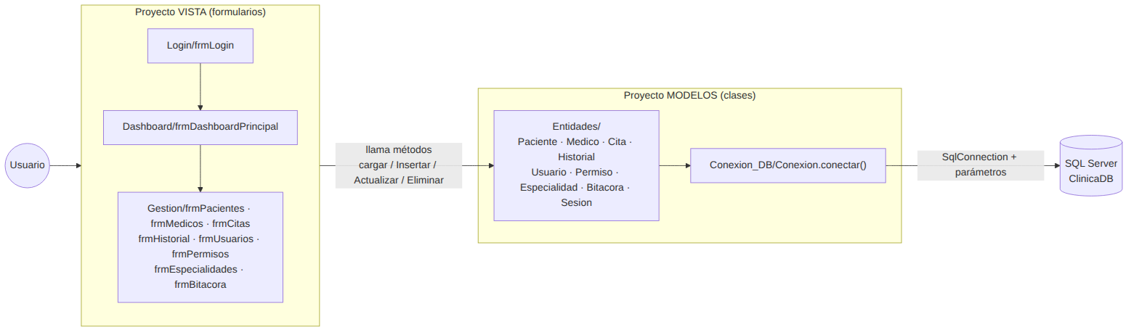
Figura 1. Arquitectura Modelo-Vista del sistema
Carpeta / archivo | Contenido
BaseDeDatos/ClinicaDB.sql | Script que crea la base de datos, las tablas, los datos iniciales y las vistas.
Modelos/Conexion_DB/Conexion.cs | Método conectar(): abre la conexión y avisa con MessageBox si el servidor o la base no existen.
Modelos/Entidades/Usuario.cs, Permiso.cs | Login (iniciarSesion), encriptación BCrypt, CRUD de usuarios y permisos por rol.
Modelos/Entidades/Paciente.cs, Medico.cs, Especialidad.cs, Cita.cs, Historial.cs | Una clase por tabla con sus métodos cargar, Insertar, Actualizar y Eliminar.
Modelos/Entidades/Sesion.cs | Datos del usuario que inició sesión y sus permisos.
Modelos/Entidades/Bitacora.cs | Registro de actividades.
Vista/Login/frmLogin.cs | Pantalla de inicio de sesión.
Vista/Dashboard/frmDashboardPrincipal.cs | Menú lateral; abre cada pantalla dentro del panel contenedor.
Vista/Gestion/frm*.cs | Pantallas con pestañas «Registrar» y «Ver / Actualizar / Eliminar»: Pacientes, Médicos, Especialidades, Citas, Historial, Usuarios, Permisos y Bitácora.

6. Roles y permisos
Cada permiso corresponde a una pantalla del sistema (tabla Permisos) y se asigna a los roles en la tabla RolPermisos. Al iniciar sesión se cargan los permisos del rol y el menú solo muestra los botones permitidos. El Administrador puede cambiar esta tabla desde la pantalla «Roles y permisos». Además, en Citas el Médico solo ve sus propias citas.
Permiso (pantalla) | Administrador | Médico | Recepcionista
Pacientes | ✔ |  | ✔
Medicos | ✔
Especialidades | ✔
Citas | ✔ | ✔ (solo las suyas) | ✔
Historial | ✔ | ✔
Usuarios | ✔
Permisos | ✔
Bitacora | ✔

7. Seguridad y manejo de excepciones
- Encriptación: Usuario.encriptar() usa BCrypt.Net.BCrypt.HashPassword; Usuario.verificarClave() compara la contraseña escrita con la guardada. La contraseña nunca se guarda en texto plano.
- Login: valida que los campos no estén vacíos (ErrorProvider), verifica la contraseña con BCrypt, rechaza usuarios desactivados y cierra el programa después de 3 intentos fallidos.
- Inyección SQL: todas las consultas usan parámetros (Parameters.AddWithValue).
- Conexión: Conexion.conectar() tiene el servidor y la base de datos en un solo lugar y avisa con MessageBox si no se puede conectar; cada conexión se cierra con using.
- Excepciones: cada método de las clases usa try-catch con SqlException y muestra un MessageBox según el número de error (547 = registro relacionado, 2627 = dato repetido, 2/53 = servidor no encontrado, 4060 = la base no existe).
- Vistas SQL: los DataGridView se llenan con vistas (vistaPacientes, vistaCitas, etc.) que muestran nombres en lugar de números de id.
- Duplicidad de horarios: antes de guardar una cita se revisa si el médico ya tiene otra en la misma fecha y hora.
- Bitácora: Bitacora.Registrar() guarda quién hizo cada acción y cuándo.

8. Diagramas de casos de uso
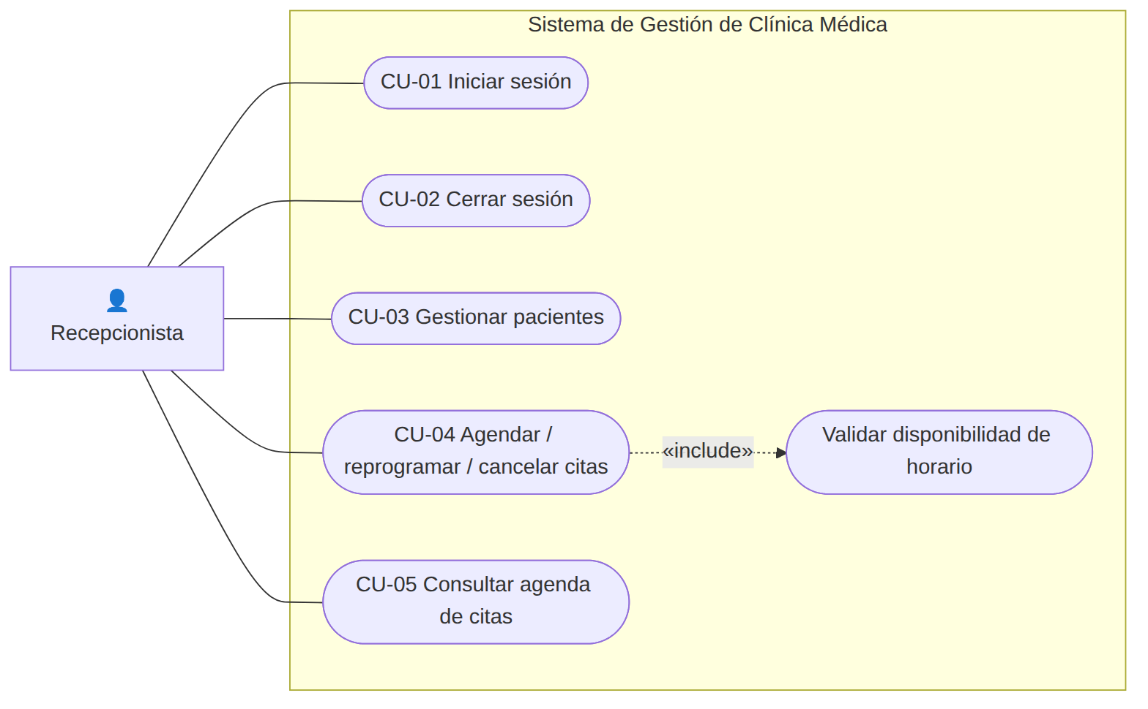
Figura 2. Casos de uso — Recepcionista
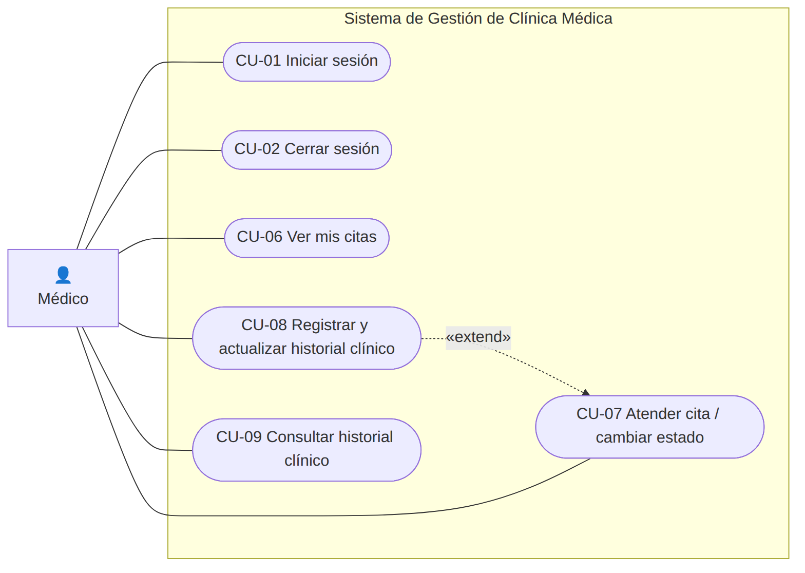
Figura 3. Casos de uso — Médico
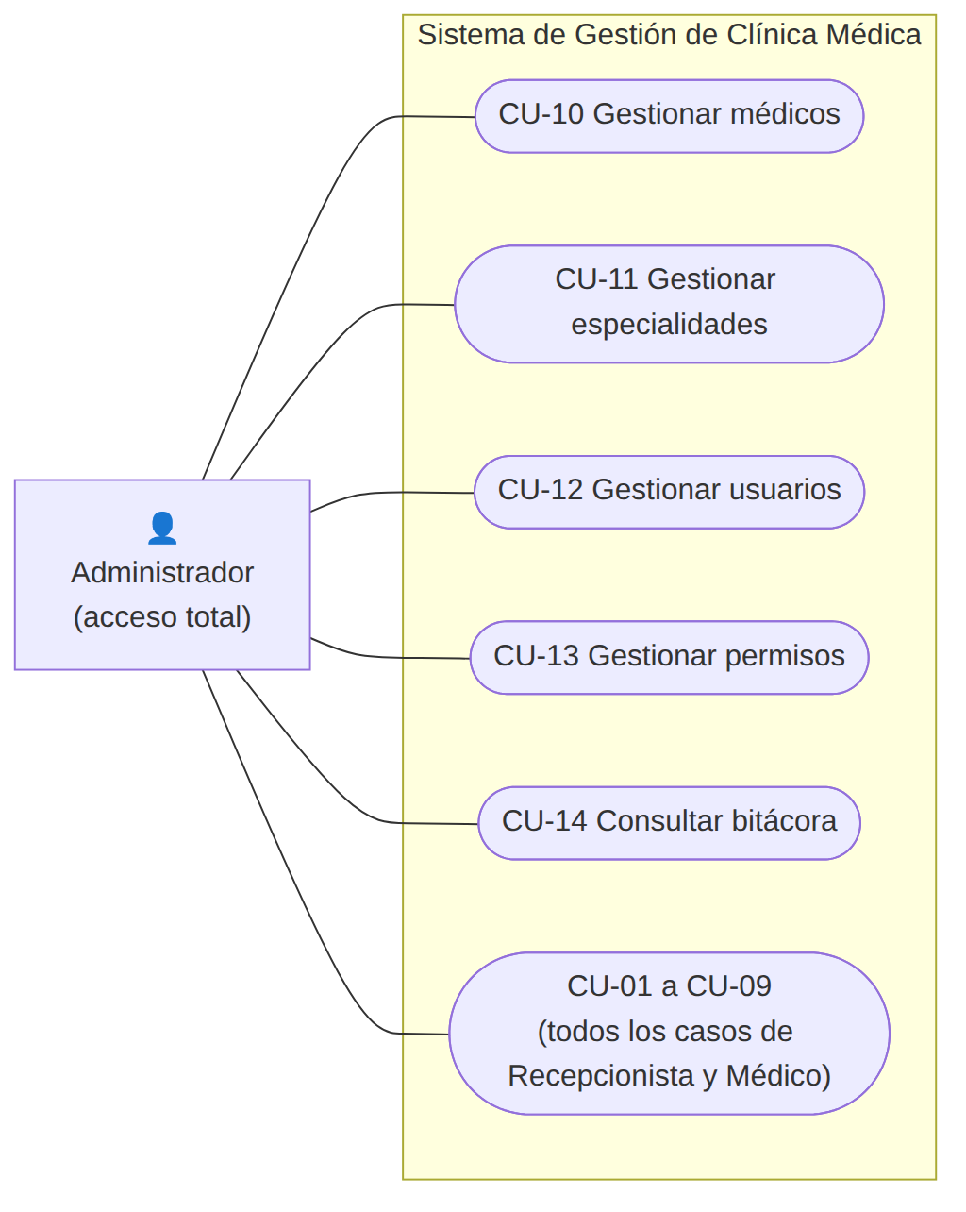
Figura 4. Casos de uso — Administrador

Descripción de casos de uso
Código | Caso de uso | Actor(es) | Descripción
CU-01 | Iniciar sesión | Todos | Valida usuario y contraseña (BCrypt), máximo 3 intentos, y carga los permisos del rol.
CU-02 | Cerrar sesión | Todos | Vuelve a la pantalla de login.
CU-03 | Gestionar pacientes | Recepcionista, Admin | Registrar, editar, buscar y eliminar pacientes.
CU-04 | Agendar citas | Recepcionista, Admin | Crear, reprogramar o cancelar citas. Incluye validar la disponibilidad del horario.
CU-05 | Consultar agenda | Recepcionista, Admin | Ver todas las citas, filtrar por fecha o buscar.
CU-06 | Ver mis citas | Médico | El médico ve solo las citas asignadas a él.
CU-07 | Atender cita | Médico | Cambiar el estado de la cita (Pendiente, Atendida, Cancelada).
CU-08 | Registrar historial | Médico, Admin | Registrar el diagnóstico y el tratamiento del paciente.
CU-09 | Consultar historial | Médico, Admin | Ver todas las consultas anteriores del paciente.
CU-10 | Gestionar médicos | Admin | CRUD de médicos y vinculación con su usuario del sistema.
CU-11 | Gestionar especialidades | Admin | CRUD de especialidades médicas.
CU-12 | Gestionar usuarios | Admin | CRUD de usuarios, asignación de rol, activar/desactivar.
CU-13 | Gestionar permisos | Admin | Marcar qué pantallas puede usar cada rol.
CU-14 | Consultar bitácora | Admin | Ver el registro de actividades del sistema.

9. Diagrama Entidad-Relación
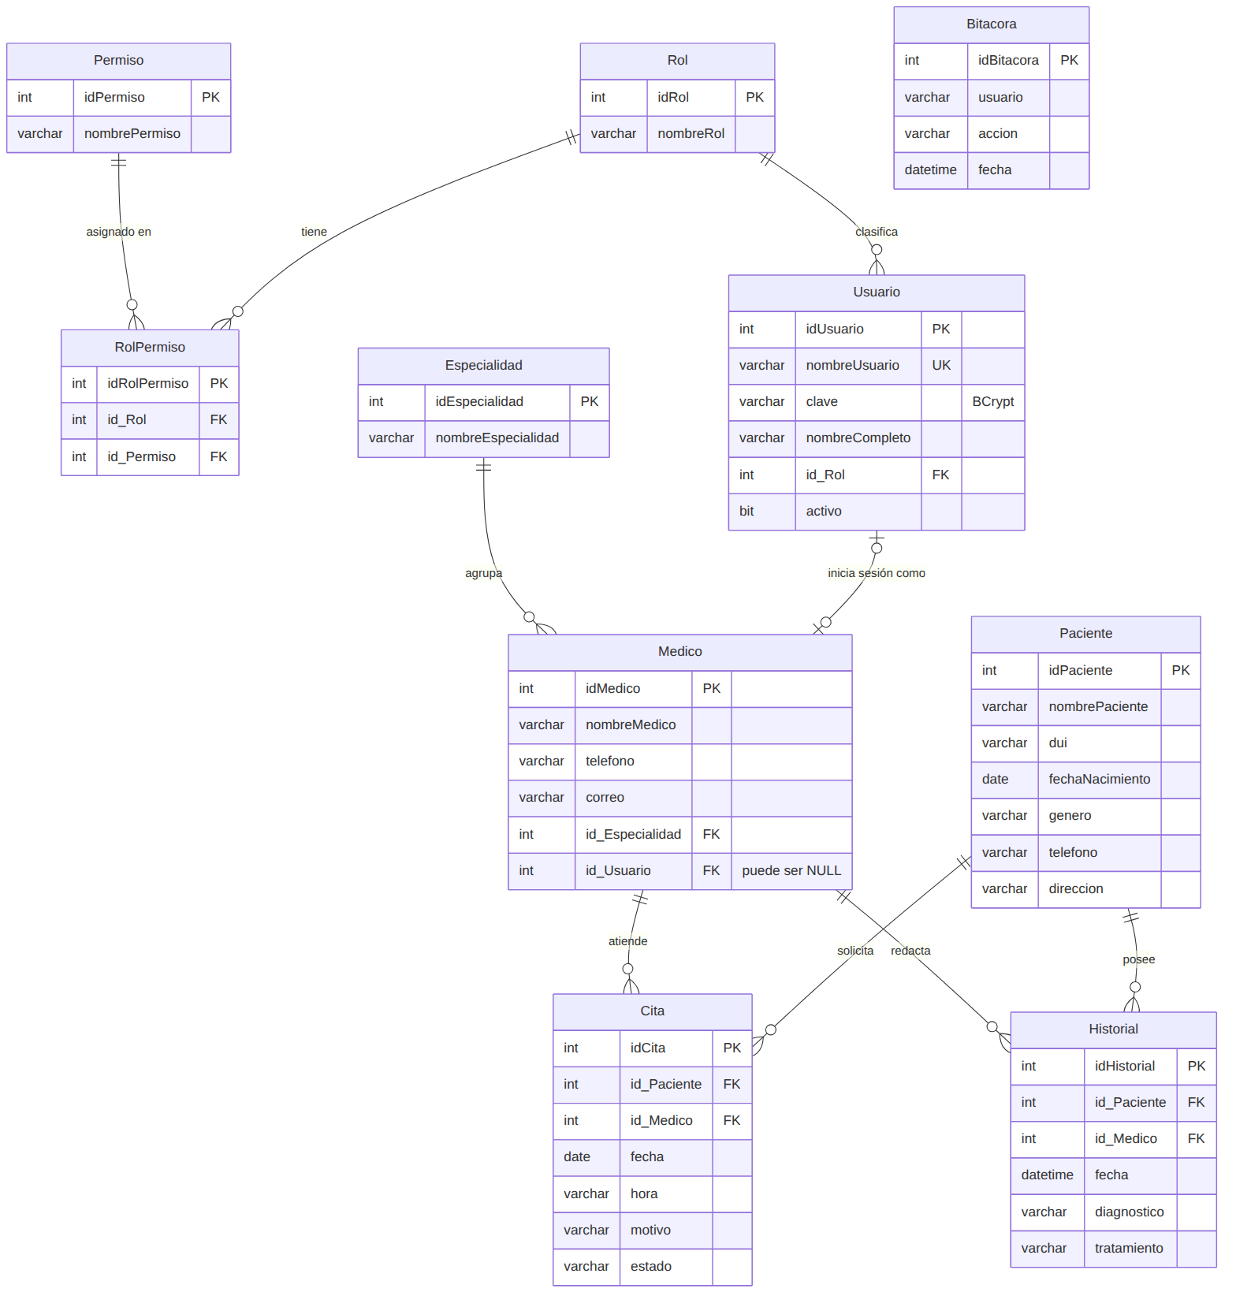
Figura 5. Diagrama Entidad-Relación de ClinicaDB

10. Diccionario de datos
Base de datos: ClinicaDB (SQL Server). PK = llave primaria, FK = llave foránea, UQ = valor único.

Tabla: Rol
Roles del sistema: Administrador, Medico y Recepcionista.
Campo | Tipo | Long. | Restricciones | Descripción
idRol | INT |  | PK, IDENTITY | Identificador del rol
nombreRol | VARCHAR | 50 | NOT NULL | Nombre del rol

Tabla: Permiso
Pantallas del sistema a las que se puede dar acceso.
Campo | Tipo | Long. | Restricciones | Descripción
idPermiso | INT |  | PK, IDENTITY | Identificador del permiso
nombrePermiso | VARCHAR | 50 | NOT NULL | Nombre de la pantalla (Pacientes, Citas...)

Tabla: RolPermiso
Qué permisos tiene cada rol.
Campo | Tipo | Long. | Restricciones | Descripción
idRolPermiso | INT |  | PK, IDENTITY | Identificador
id_Rol | INT |  | NOT NULL, FK → Rol | Rol
id_Permiso | INT |  | NOT NULL, FK → Permiso | Permiso asignado

Tabla: Usuario
Personas que inician sesión en el sistema.
Campo | Tipo | Long. | Restricciones | Descripción
idUsuario | INT |  | PK, IDENTITY | Identificador del usuario
nombreUsuario | VARCHAR | 50 | NOT NULL, UNIQUE | Nombre de usuario para el login
clave | VARCHAR | 255 | NOT NULL | Contraseña encriptada con BCrypt
nombreCompleto | VARCHAR | 100 | NOT NULL | Nombre de la persona
id_Rol | INT |  | NOT NULL, FK → Rol | Rol del usuario
activo | BIT |  | DEFAULT 1 | 1 = puede entrar, 0 = desactivado

Tabla: Especialidad
Especialidades médicas.
Campo | Tipo | Long. | Restricciones | Descripción
idEspecialidad | INT |  | PK, IDENTITY | Identificador
nombreEspecialidad | VARCHAR | 100 | NOT NULL | Nombre de la especialidad

Tabla: Medico
Médicos de la clínica.
Campo | Tipo | Long. | Restricciones | Descripción
idMedico | INT |  | PK, IDENTITY | Identificador
nombreMedico | VARCHAR | 100 | NOT NULL | Nombre completo
telefono | VARCHAR | 15 | NULL | Teléfono
correo | VARCHAR | 100 | NULL | Correo electrónico
id_Especialidad | INT |  | NOT NULL, FK → Especialidad | Especialidad del médico
id_Usuario | INT |  | NULL, FK → Usuario | Usuario con el que el médico entra al sistema

Tabla: Paciente
Pacientes registrados.
Campo | Tipo | Long. | Restricciones | Descripción
idPaciente | INT |  | PK, IDENTITY | Identificador
nombrePaciente | VARCHAR | 100 | NOT NULL | Nombre completo
dui | VARCHAR | 10 | NULL | DUI (00000000-0); los menores pueden no tener
fechaNacimiento | DATE |  | NOT NULL | Fecha de nacimiento
genero | VARCHAR | 10 | NOT NULL | Masculino o Femenino
telefono | VARCHAR | 15 | NULL | Teléfono
direccion | VARCHAR | 200 | NULL | Dirección

Tabla: Cita
Citas médicas.
Campo | Tipo | Long. | Restricciones | Descripción
idCita | INT |  | PK, IDENTITY | Identificador
id_Paciente | INT |  | NOT NULL, FK → Paciente | Paciente
id_Medico | INT |  | NOT NULL, FK → Medico | Médico
fecha | DATE |  | NOT NULL | Fecha de la cita
hora | VARCHAR | 5 | NOT NULL | Hora de la cita (ej. 08:30)
motivo | VARCHAR | 200 | NOT NULL | Motivo de la consulta
estado | VARCHAR | 20 | DEFAULT 'Pendiente' | Pendiente, Atendida o Cancelada

Tabla: Historial
Consultas realizadas a cada paciente (seguimiento histórico).
Campo | Tipo | Long. | Restricciones | Descripción
idHistorial | INT |  | PK, IDENTITY | Identificador
id_Paciente | INT |  | NOT NULL, FK → Paciente | Paciente
id_Medico | INT |  | NOT NULL, FK → Medico | Médico que atendió
fecha | DATETIME |  | DEFAULT GETDATE() | Fecha y hora de la consulta
diagnostico | VARCHAR | 300 | NOT NULL | Diagnóstico
tratamiento | VARCHAR | 300 | NULL | Tratamiento indicado

Tabla: Bitacora
Registro de actividades de los usuarios.
Campo | Tipo | Long. | Restricciones | Descripción
idBitacora | INT |  | PK, IDENTITY | Identificador
usuario | VARCHAR | 50 | NULL | Usuario que hizo la acción
accion | VARCHAR | 200 | NULL | Descripción de la acción
fecha | DATETIME |  | DEFAULT GETDATE() | Fecha y hora

11. Manual de instalación
- Instalar SQL Server (o LocalDB) y SQL Server Management Studio.
- Instalar Visual Studio 2022 con la carga de trabajo «Desarrollo de escritorio de .NET».
- En SSMS, abrir BaseDeDatos/ClinicaDB.sql y ejecutarlo (F5).
- Descomprimir el proyecto y abrir «Sistema Clinica.sln» en Visual Studio.
- Si su servidor no es (localdb)\MSSQLLocalDB, cambiarlo en Modelos/Conexion_DB/Conexion.cs.
- Clic derecho en el proyecto Vista → «Establecer como proyecto de inicio» y presionar F5. El paquete BCrypt.Net-Next se descarga solo.

Usuarios de prueba
Usuario | Contraseña | Rol
admin | Admin123! | Administrador
recepcion | Recep123! | Recepcionista
drlopez | Medico123! | Médico

12. Conclusiones
- La digitalización de la clínica elimina la pérdida de información al centralizar los datos en SQL Server.
- Revisar la disponibilidad antes de guardar una cita resuelve la duplicidad de horarios.
- El historial clínico permite dar seguimiento a cada paciente a lo largo del tiempo.
- Separar el sistema en los proyectos Modelos y Vista facilita el mantenimiento: los formularios no escriben SQL.
- El uso de BCrypt, consultas con parámetros, roles/permisos y bitácora da un nivel de seguridad adecuado.

